
上半年个人工作总结范文集合 6 篇

上半年个人工作总结 篇 1

我在人事部担任__工作也有半年了， 我逐渐在部门的工作中 逐步转入正轨， 行政人事部是公司的关键部门之一， 行政人事部 人员虽然少， 但在这半年里任劳任怨， 竭尽全力将各项工作顺利 完成。现就接手后的人事__上半年工作总结如下：

一、管理运作方面

逐步完善公司监督机制。 员工不会做你要求做的事情， 只会 做你监督要做的事情。 基于这个原因， 本年度加强了对员工的监 督管理力度。完善公司现有制度，使各项工作有法可依，有章可 寻。顺应市场的发展，依照公司要求，制定相应的管理制度。在 日常工作中，及时和公司各个部门、门店密切沟通、联系，适时 对各部门的工作提出些指导性的意见。 加强团队建设， 打造一个 业务全面，工作热情高涨的团队。作为一个管理者，提高团队的 整体素质，树立起开辟创新、务实高效的公司新形象。逐步理清 各部门工作职责，并要求各人主动承担责任。

二、行政工作方面

对内做好办公用品的采购， 严格审查各部门的办公用品的使
用状况，并做好物品领用登记，以节约降低成本为第一原则，合
理地采购办公用品。办理好各门店的证照并如期进行年审工作。
协助各部门做好菜牌、菜谱、点心部的点心纸的设计跟进工作。
办理好公司车辆如期进行正常年审工作。 加强员工饭堂管理， 加

强员工饭堂餐具卫生管理等。



三、人事管理方面

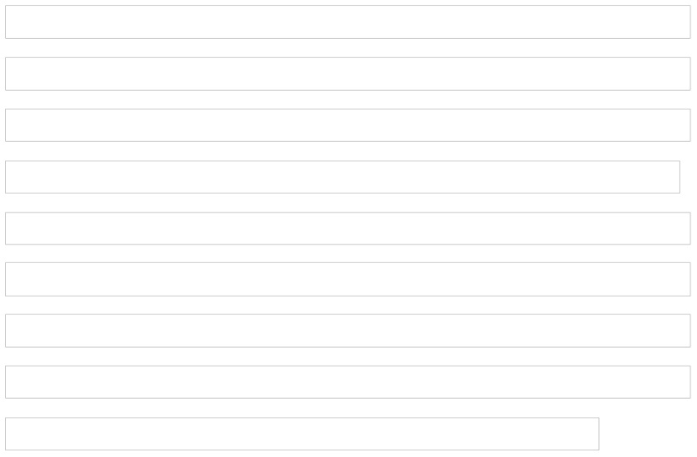
规范了各部门的人员档案并建立电子档案， 严格审查全体员

工档案，对资料不齐全的一律补齐。根据部门人员的实际需要，

通过各种渠道， 有针对性、 合理地招聘一批员工， 以配备各岗位。

通过这次工作总结，我对 20__行政人事部将从以下几个方面着

手工作：加强培训力度，完善培训机制。企业的竞争，最终归于

人材的竞争。 目前公司各门店及部门人员的综合素质普遍有待提

高， 特别是酒家各部门主管及部门中层管理人员， 加强对员工的

人性化的管理，留住员工，留住人材，他们身肩重责。需根据实

际情况制定培训计划，从真正意义上为他们带来匡助。


成功的企业源于卓越的管理， 卓越的管理源于优异、 完善的

制度。 随着公司的不断发展， 搞好公司管理制度无疑是其持续发

展的根本。 因此， 建立健全一套合理而科学的公司管理制度便迫

在眉节，为了进一步完善公司制度，实现管理规范化。


上半年个人工作总结 篇 2

1、以认真的态度积极参加全国笫三次会计知识竞赛考试以 及我省财政厅举办的会计法律法规考试并取得了好成绩。
2、积极参加本单位组织的各项政治、业务学习并认真做好

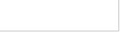
学习笔记。

3、及时准确地编报了__年度会计决算报表、统计年报和其 他报表，并对__年度财务收支状况进行了认真分析和思量。
4、及时准确地编报市、县各类月度、季度、年终财务报表、 统计报告。 定期以报表或者口头方式向局领导汇报财务收支及管理 情况，并对财务状况认真分析和调查研究，提出合理建议，为领 导决策提供了依据。
5、规范票据管理，严格票据领用和缴销制度，从源头上抓 好各项收入和暂存款项的收缴工作。认真执行收支两条线制度， 防止了坐收坐支现象的发生。
6、加强货币资产的管理。严格遵守财政部关于货币资金管 理和控制的规定， 随时掌握资金收付的动态和库存余额， 认真核 对银行存款账户余额， 及时盘查库存现金余额， 保证账实相符和 资金安全。
7、严格按照会计基础工作规范化的要求做好每一项会计基 础工作。 健全内部会计控制制度， 健全会计电算化操作管理制度 和软硬件管理制度。

8、严格按照财政法规和财务管理制度的规定办理各项财务
收支业务。厉行节约，杜绝浪费，注重资金使用效益，严把财务
关。严格按照中国人民银行结算规定办理有关的现金和银行支付
业务。 不符合现金支付范围的款项， 一律按规定通过银行转账支
付，杜绝超范围支付现金和借用银行账户等违规现象的发生。

9、及时核对、清理、回收往来款项，积极协调联糸有关部

门做好县下岗职工养老的有关工作。

10、为加强固定资产的日常管理，提高固定资产使用效率。


11、其它日常事务性工作。


上半年个人工作总结 篇 3

一、 建立健全各项制度和措施，加强坚持和落实

年初，连党支部和安全生产领导小组根据连队实际制订了安 全生产工作计划和措施、安全生产检查制度、安全生产责任书、 安全教育培训计划、 安全消防事故应急处理预案， 由于计划和措 施的制定，连队层层签定责任书，每月进行一次安全设备、安全 生产检查， 并对检查情况进行详细记录， 每月召开一次安全生产 工作会议， 对检查发现的安全隐患提出整改意见并对当月工作进 行总结。连队根据不同的季节采取不同的安全措施和要求。例如： “两节”期间小孩鸣放礼花， x 月环境卫生的检查， 春播、 夏管、 秋收的农机安全作业和饲草的粉碎堆放， 特殊是严禁非工作人员

自己接营区的生产、生活用电。真正做到了有计划、有检查、有 落实，把事故隐患泯灭在萌芽状态。

二、 加大安全生产宣传教育力度，提高职工安全文化素质

连队根据不同季节，利用广播、板报、标语、学习培训等形 式大力宣传安全生产法律法规知识及安全生产的基本常识， 营造 全社会“关爱生命，关注安全”的舆论氛围，提高泛博职工安全 生产的自我保护意识。全年共张贴标语85 幅，出板报 15 期，挂 横幅 3 条，举办安全知识教育培训班 6 期，共计 329 人次。其中， 在“安全月”活动期间出板报 2 期，横幅一条，标语 46 条。通 过一系列的安全学习教育， 树立了职工的安全防范意思， 增强了 大家对安全重要性的认识。
三、 认真贯彻执行国家安全法律法规，全面落实上级下达 的安全生产任务
根据团安全生产工作会议精神， 在不同季节对本单位的外来 人员、 重点养殖区、 冬季的取暖设备及农忙时节的机力作业和农 药的喷施， 及时进行全面检查和安全生产宣传教育。 连队在认真 完成团安全部门下达的任务的同时， 连队安全员负责做好安全生 产各种台帐、组织安全教育学习培训和职工群众安全教育活动， 让泛博职工群众树立“以人为本，安全第一”的思想。


一年的工作结束了， 由于连队认真贯彻执行团下达的各项安

全生产任务和检查， 促进了连队安全生产工作的顺利开展， 使我

单位__年未发生一起安全事故

一年来， 我们在安全生产方面虽然取得了一定成绩， 但也存

在着不少问题。

1、部份养殖户的饲草不能及时粉碎，或者堆放在不安全的地

方 20__最新连队个人上半年工作总结工作总结。

2、对职工群众的安全知识教育力度不够，缺乏广泛性和深 度。使部份职工群众对安全生产的重要性认识不够。

这些问题的存在， 说明我们的工作还有漏洞， 职工群众的思 想意识不到位，还需加强检查催促，真正做到以安全促生产，确 保连队各项工作顺利进行。
上半年个人工作总结 篇 4

回顾 20__上半年的工作，我们车间以环绕安全生产、保质 保量完成生产任务为前提主要做了以下几方面的工作：

一、积极配合各部门确保完成生产任务

在生产工作中根据生产管理部的生产计划安排， 为了确保生 产计划的顺利完成， 不影响需方的生产安排， 车间与生产管理部、 仓储部、销售部，进行了密切的沟通。当生产计划需要暂时变更

时，面对生产上暂时调整的诸多难题， 车间管理人员通过与各班 组长一道积极努力的配合， 充分调动生产技术骨干和员工的积极 性， 以及时保质保量的完成生产任务。 车间完成为了公司及生管理 部下达的生产任务， 及各项生产质量技术指标， 保证了销售的供
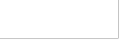
货需求。

二、严把质量关

1、车间在生产过程中各班组对自己的产品负有责任感

作为集团六家子公司中药饮片原材料的指定供应商， 我们深 知自己肩上担负的责任的重大， 对产品工艺的稳定性和质量的均 一性都提出了很高的要求。 我们将书面培训方式和现场操作技能 相结合， 并实时的进行催促和思想教育， 使员工对产品的质量和 自身工作的重要性与整个集团及相关公司的厉害关系有高度的 认识。 车间本着对消费者负责和对公司利益负责的精神， 严格按 生产工艺要求严格把好质量关，在批生产记录、物料标示签、中 间产品流转证的基础上车间实施了物料、标签交接审核登记制 度，做到人人监督、有据可查，不管是工段长、班组长都对自己 所生产成品负责， 配合质检员层层把关， 有效的杜绝不合格的产 品流入下道工序，保证了产品质量，降低了生产成本，提高了产 品的市场竞争力。 随着我公司对外市场的逐渐放大， 车间也正在 积极努力的提高自己的生产水平，以满足市场多元化的需求。
2、稳步提升的人员竞争力

我公司现处于操作员工新老交替的关键时期， 之后两年将陆 续有老员工退休， 车间将新员工的培养作为重点项目来抓， 以满 足新设备、新技术、新产能、新需求对于人员素质的基本要求， 人员是企业存在的根本， 专业技术人员是企业成长、 发展的核心 竞争力，对于新一代 90 后青年员工的培养才用了循序渐进的教 育方法，树立正确的人生观、价值观。引导并匡助他们度过人生 迷茫的择业阶段，调整积极心态，培养良好的职业素质。针对不 同岗位分别培训岗位 SOP、相设备 SOP、清洁 SOP、维修维护保 养，并以考试的形式对学习效果进行考核。
3、新设备、新技术提升生产能力

我公司所使用生产设备均为现代中药饮片加工技术最前沿 的创新科技， 今年上半年较去年又新增了 QG-37 气流网带干燥机 一台、最新型的自控温燃油炒药机二台、 TDP-600 大型破碎机一 台、剁刀机二台，加工小包装的多功能切片机一台、加工川芎饮 片的旋料式切片机一台、 磨刀机一台， 使车间的加工能力在去年 的基础上又提高了 40%以上。通过 x 月份的人参加工项目的初步 摸索，总结为生产设备是限制生产能力主要瓶颈，因此公司在 x-x 月份对人参烘干房进行改造扩建、并建设了人参净制房、购 买了大量的晾晒干燥工具、 新增了人参蒸箱一台、 现在筹画建设 的楼顶阳光房项目将大大的降低干燥的劳动强度、节约生产时 间。 突破设备的瓶颈后估计下半年人参的瞬时加工能力、 总能力

将是现在的三倍以上。为了能够满足需方对炮制品种产量需求， 公司于 x 月份新购入了 5T 蒸制箱一台、多功能提取罐一台，使 炮制工序的生产能力增加了一倍。 随着车间新技术、 新原理的生 产设备的增加， 在增加了产能的同时对于设备管理方面也提出了 新的要求， 要求员工要会使用、 会维修、 会保养、 而且要能创新。 车间对现有设备的小改进如： 转盘式切药机的机电护板、 剁刀式 切药机的底座等。合理的`生产安排、熟练的操作技能、正确维 护保养才干够彻底的将设备的全部能力发挥出来， 车间将通过不 断地培训学习、加强现场管理、设备管理来保证生产设备安全、 有序的正常运转。
4、物料管理

不同的需方对同一品种的使用方式、 质量需求、 需货日期不 同的这样一个问题， 最终会体现在生产上。 为了能够满足不同的 需求， 车间加强了物料的管理并与不同的质量需求相结合， 严格 按照生产管理部下发的生产计划和需方信息， 按照药典要求并有 针对性的进行生产加工， 物料管理员与质检员、 物料接受人员共 同核对，减少误差的产生。加强了物料摆放、标示标签的管理， 做到帐物相符、清晰明了。物料管理员、质检员严格监督物料平 衡， 浮现偏差即将按照偏差处理规程执行。 在严格按照 GMP 的物 料管理执行的基础上， 车间建立了物料收率统计、 物料接受发放 登记制度， 凡是与物料管理员直接交接的物料均有签字审核。 做

以上内容仅为本文档的试下载部分，为可阅读页数的一半内容。如要下载或阅读全文，请访问：https://d.book118.com/075200144233011124

